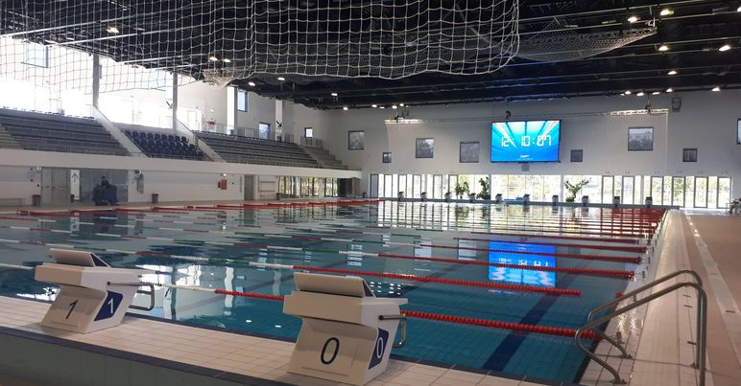
Egyetemek Közötti Úszóverseny 2023. Őszi félév
3x1000 méter- Melyik csapat a leggyorsabb?
I. 1x1000 m pillangó váltó
II. 1x1000 m gyors váltó
III. 1x1000 m dilis váltó
Helyszín a Budapesti Tüske Uszoda, 25 méteres medence, 8 sáv;
Időpont: 2023.10.19. csütörtök, 10:15-11:15;
Nevezés a helyszínen!
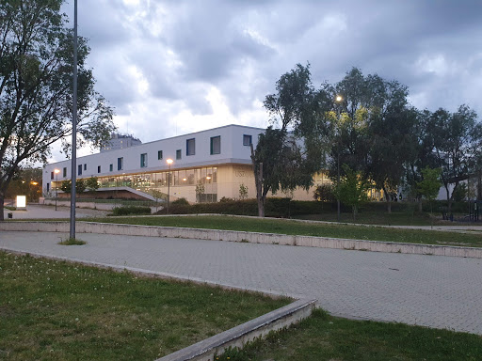
Szeretettel várjuk a Budapesti Egyetemek 6-10 fős csapatait egy kihívásra. Egyetemenként, versenyszámonként 1 csapatot tudunk fogadni!
A kihívás: Melyik Egyetem csapata úszik le gyorsabban 1000 métert pillangóúszó váltóban, és/vagy 1000 métert gyorsúszó váltóban, illetve a dilis váltóban segédeszközzel (gumimatrac) végrehajtott úszásban?! (Nem kell ugyanazoknak úszniuk a 3 váltóban, de lehet)!
A szabályok: 6-10 fős csapatok versenyeznek, 1 ember maximum 2 hosszt úszhat egyszerre, ugyanaz az ember 3 úszót követően ugorhat újra vízbe!
Előnevezés:
2023.10.16. az alábbi email címre: usszunkegyutt@gmail.com
Találkozó az uszoda előcsarnokában 9:40 órakor!
Bemelegítés: 10:00-10:15
Verseny: 10:15-11:15!
Eredményhirdetés: 11:15-11:20! Nyeremény: Oklevél és csoki
Verseny szervezői: Cseh Gábor (csehgaborcseh@gmail.com) és Reichardt-Varga Emese (emese.varga3@uni-corvinus.hu)

